据研调机构Juniper Research数据显示，2018年全球智慧家庭市场规模将达710亿美元，而中国市场占比将达32%。物联网时代下，智慧家庭已成为亿万级市场。

　　事实上，智慧家庭概念诞生已经有将近20年的时间，巨大的潜在市场不断引来各方“猎食者”，其中不乏大科技企业、初创新贵、家电龙头，但却始终离真正普及有一段距离。

　　有专家对此分析称，智慧家庭市场参与者的发展轨迹必须经历由核心产品到建立生态平台的过程，“单品智能——成套互联——场景定制——生态服务”是迭代进化的必由之路，只有完成了这一过程，智慧家庭才有可能迎来真正意义上的“引爆”。

　　那么，作为国内智慧家庭领域探索的佼佼者，海尔、阿里、小米与华为的探索现状如何?它们手中又握有怎样的底牌，有望助力其率先突出重围，拿下这场反复加热但冷却多轮，迟迟未能引爆的智慧家庭“攻坚战”?

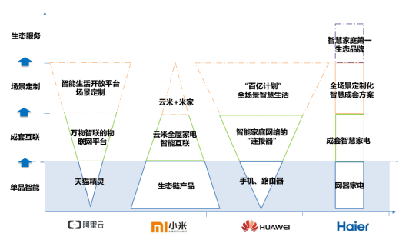

　　模式发展阶段图示

**阿里：承包物联网“基建工程”，要做智慧家庭“万物智联”**

　　2015年4月2日智能生活事业部的成立，算得上是阿里全面进军智慧家庭领域的正式信号。这一年阿里在智能化战略中明确提出了“全力打造智能生活生态圈”的目标，面对相对缺乏产品技术和制造基因的现状，阿里选择通过整合硬件孵化能力、软件服务能力及电商销售能力，为其他企业带来“一站式”解决方案，加速其智能化进程。

此后阿里还发布了“智能生活开放平台”，帮助设备实现联网基础上的互联互通，为用户提供诸如离家模式、睡眠模式等完整的场景化智能服务。可以看出，阿里是想要搭建实现万物智联的基础底层架构，所有智能设备的数据传输储存和进程、售后管理等都可以在这一平台上实现。

　　就在2018年3月，阿里再次扔下一枚重磅炸弹，宣布全面进军物联网领域，并将自身定位为物联网基础设施的搭建者，计划在未来5年内联接100亿台设备。据悉，这100亿台的智能设备将覆盖多品牌、多品类的产品，并利用阿里自身AI、大数据、语音等技术能力的集成，以及音乐、云食谱、地图等服务资源的引入，支持开发者快速搭建自有应用系统，构建智能生活开放平台。

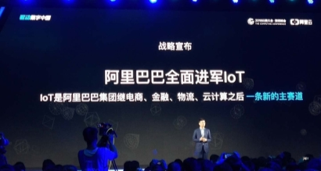

　　基于这一平台，阿里将能为用户快速搭建丰富的场景应用。以智能空气环境管理为例，通过传感器收集用户家中温度、湿度、洁净度、新鲜度等数据信息，阿里云IoT将可以综合用户的行为判断为其提供健康舒适的居家空气环境。

　　在试图用操作系统、物联网开放平台撬动智慧家庭百亿联接规模的同时，阿里也在进行着自有智能硬件的入口尝试，去年双11推出的智能音响天猫精灵目前销量已经突破200万。

但显然这种“赔本赚吆喝”的方式并不是长远之计，而选择智能音响作为智慧家庭的硬件突破口似乎也只是阿里的无奈之举，毕竟在“百箱大战”中混战，它的差异化优势并不突出，研发技术制约、投产周期长等智能硬件方面的缺失将是其短时间内难以突破的藩篱。阿里能否在承担物联网基础设施搭建者角色、打造智能生活开放平台的同时，实现硬件入口突破并迈入生态服务阶段，目前看来仍是一个未知数。

**小米：专注“铁人三项”，要做智慧家庭“玩家市场”**

　　成立于2010年的小米，用4年时间登顶国内第一大智能手机品牌，但经历了短暂的爆发期后，2016年起小米手机出货量下滑，从全球估值最高的“独角兽”变成为“独角尸”(unicorpse，指估值逐渐萎缩的独角兽公司)。

　　几乎在同一时间，小米在2013年底布局的智能家居生态链开始初见成果，而这也成为了帮助其完成“史诗级”逆袭的关键所在。数据显示，截止2017年7月，小米已经投资了89家生态链企业，其中30家已发布产品，16家年收入过亿，3家年收入过10亿，4家成为估值超过10亿美元的独角兽。这些生态链公司几乎覆盖了全部的智能硬件领域。

　　而经过多年发展，小米已经形成了“硬件+新零售+互联网”三线并进的形式，全面助力智慧家庭发展。“我们实际上是一个铁人三项的公司，这个商业模式造就了小米的成功。”雷军曾这样总结道。具体来说，在硬件方面小米选择用“尾货生意”所带来的低成本优势作为切入口，通过自有、生态链以及生活耗材三类产品，完成智慧生活圈的多个开放入口布局。

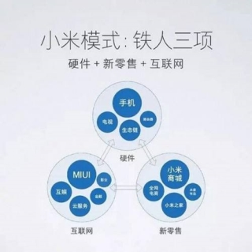

　　在新零售领域，小米采用的则是线上有品、小米商城等全网电商、线下小米之家的全渠道布局。其中从2016年开始迅速铺开的线下小米之家，凭借“爆品、高颜值、高性价比”的特点，迅速获得成功。截止2017年11月，小米之家已经开设237家，未来三年目标开设1000家。而作为智慧家庭生态链的“连接

器”，互联网领域小米的探索则更多的是搭建硬件架构平台，实现增值服务的变现盈利。至此为止小米已经成功打造了一个智能家居庞大生态环境，并成为智慧家庭巨头混战中不容忽视的力量之一。

　　但有分析认为，面对“价格敏感度低，质量及体验敏感度高”的智慧家庭市场，小米绝大部分的“后装式”智能产品仅能实现传感、定时、遥控等简单操作，轻资产、主打发烧友的玩家市场模式在很大程度上决定了其难以达到智慧家庭场景体验感的及格线。除此之外，即使目前小米已经拥有全屋互联网家电品牌云米，但包括家电品质、上门安装以及售后服务等也是小米明显的短板。

　　可见小米要想成为智慧家庭竞争中的“优胜者”，首先要做的就是补齐这些短板，目前看来确实任重而道远。

**华为：坚持联接主航道，要做智慧家庭“普通话”普及者**

　　对于智慧家庭市场，华为的目标从一开始就很明确，就是做好“联接”，Huawei Hi Link联接协议以及Huawei Lite OS物联网操作系统就由此而生，其中Hi Link协议就是联接各种智能产品的“普通话”，而Lite OS就是智能产品的“大脑”，借助这两大核心能力以及手机端口的先天优势，华为虽然进入这一领域时间晚，但发展不算落后。

　　通过向开发者、硬件厂商、云服务提供商公开Hi Link SDK、Lite OS源码以及智能家居云，华为建成了Hi Link智能家居生态矩阵，借此以路由器联接伙伴硬件，以云联接服务，以手机等入口产品联接人，从而形成一个完整的生态闭环。

　　据了解，目前接入华为Hi Link协议的WiFi类智能家电设备覆盖50余个领域，已达300万~400万台，积

累用户2000多万。不同于小米“小而美”策略，华为对进入Hi Link协议的智能家居产品设置了比较高的门槛，即每一个领域必须是行业前三，预计到2018年底将覆盖1000款产品。

　　2018年将是华为智慧家庭快速落地的一年，3月份推出“百亿计划”被认为是其加强市场布局的强烈信号。据了解，该计划将借助华为云、端、芯的技术优势，为用户构建全场景的智慧生活，目标三年内实现Hi Link家电设备百亿美元流水。

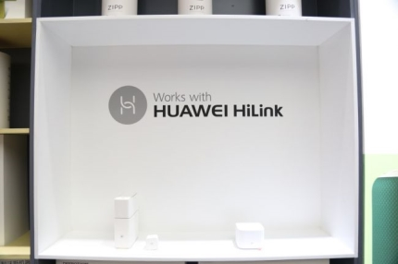

与“百亿计划”同时透露的还有华为未来一年的发展目标，即打造和实现更好的用户体验、更多入口覆盖、更宽销售渠道、更广联接。一旦该战略计划推进顺利，那么以Hi Link为核心的联接将能够控制家庭智能家居入口，但看似美好的布局背后其实存在着一个不容忽视的问题，那就是高门槛筛选后的行业翘楚们是否会毫无保留地接入华为生态体系?事实上，包括海尔在内的诸多品牌都在积极推动自家智慧家庭生态体系搭建，选择被其他平台拥有还是自建平台，答案其实显而易见。

　　曾经华为杀入智能家居的第一件事是明确边界，即坚持主航道，只做联接，上不碰服务，下不碰硬件。事到如今，这道“边界”到底是优势还是绊脚石，可能需要重新衡量。

**海尔：围绕用户精做体验，要做智慧家庭第一生态品牌**

面对智慧家庭的巨大蓝海，绝大多数家电企业选择乘胜追击，其中海尔转型探索最早，并独辟蹊径把用户作为了赋能智慧家庭的关键。自2014年3月正式启动U+智慧生活战略，推出全球首个智慧生活开放平台U+以来，可以看出海尔在智慧家庭领域的布局一直在围绕“用户”这个关键词进行着迭代。

　　从最初的单品家电智能，如2015年率先推出互联网冰箱馨厨;到成套家电的智能，如2016年实现烟灶联动的智慧厨电上市;再到2018AWE发布“4+7+N”全场景定制化成套智慧解决方案，在全球范围内做到了唯一可提供成套智慧方案、唯一可实现场景个性化定制……可以看出，与此前分析过的科技或通信类企业不同，家电起家的海尔更注重智慧家庭能够带给用户的体验，“硬件+软件+服务”的生态模式是海尔的主方向，这也使得海尔得以领先其他企业，成为目前唯一真正迈入“生态服务”阶段的企业。

据悉，目前海尔将自身的智慧家庭定位为物联网时代第一生态品牌，以及全球用户美好生活第一解决方案提供商。从这个定位中可以看出，在海尔的认知中，健康的食物、纯净的水、新鲜的空气、舒适安全的环境等才是用户对于智慧家庭的最根本诉求。因此在场景定制之外，海尔目前以及未来很长一段时间内的智慧家庭探索将围绕“生态服务”展开，即从围绕用户家庭内部的“小生态”转向打造全场景、全生态、全周期的智慧家庭成套解决方案，力图用衣食住行娱的最佳体验为用户定制物联网时代的美好生活。

　　具体来看，全场景指的是海尔为用户提供的不再是智能设备硬件的碎片化拼凑，而是基于客厅、厨房、卧室、浴室4大物理空间和空气、安防等7大全屋解决方案，所带来的N种智慧生活全场景的定制;全生态则是针对第三方生态资源来说，海尔探索的是共赢增值的路线，也就是在共同为用户创造价值的基础

上，形成闭环迭代的共创共赢生态圈;而全周期则代表了海尔对于用户的重新定义，即从卖产品的顾客到提供终身服务的用户，并通过不断交互用户需求驱动智慧方案和场景自我迭代升级。

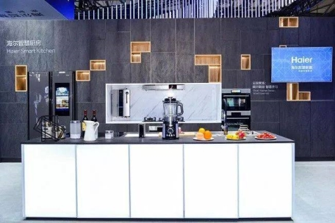

　　举例来说，作为智慧厨房场景中枢，馨厨冰箱承担的将不再是食物储存的单一功能，而是变身“美食生态管家”，现摘蔬菜、新鲜肉食等生态资源可以根

据用户需求“一键下单”，2小时内新鲜的食材就能送货上门，此外包括食材如何储存、如何吃的健康、菜肴如何做等，用户都能在智慧厨房生态中找到个性化的定制方案，生态资源方也能在这一过程中实现共赢。

　　与此同时，作为全球第一白电品牌所累积的用户资源、制造优势等也被海尔充分应用在了智慧家庭的迭代和推进过程中。依托物联网第一社群交互平台顺逛、国家第一工业互联网示范平台COSMOPlat以及智慧家庭行业人工智能第一平台U+的三大平台支撑，海尔智慧家庭可以在零距离交互用户需求的基础上，完成智慧家庭产品服务的快速精准落地，以及场景的快速迭代。

　　据了解，目前海尔智慧家庭的网器销量已突破2.1亿件，为用户定制出200+套智慧家庭场景，全球终端用户达到1.3亿人，每天产生的网器大数据也突破了4000亿次。此外，青岛海尔近期发布的2018年1季报

也首次对外披露生态收入。1季报显示，期内公司实现生态收入6.2亿元，其中U+智慧生活云平台收入0.54亿元，同比增长140%。

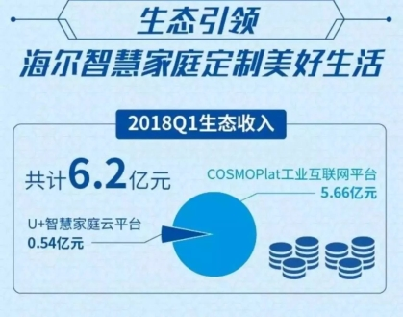

　　物联网的目的是人联网，连接的目的是为用户服务，作为智慧家庭生态服务阶段的“探路者”，海尔显然对这一点已经有了清楚的认知，而这也成为了其区别其他竞争对手的最大差异化优势。